ВВЕДЕНИЕ

Для успешного решения многих практических задач создания и ремонта современных машин и аппаратов лесного комплекса необходимы сведения о способах получения и обработки материалов, их свойствах и рациональных областях применения. Эти вопросы будущие специалисты изучают в курсе "Технология конструкционных материалов и материаловедение".
В настоящем учебном пособии рассматриваются вопросы обработки металлов давлением и технологии литейного производства. При этом основное внимание уделяется тем видам производства заготовок, которые непосредственно используются в производстве и ремонте машин лесного комплекса.
Первый раздел пособия дает представление о факторах, влияющих на способность материалов к обработке давлением, процессах горячего и холодного деформирования. Более подробно рассмотрены вопросы технологии свободной ковки, объемной горячей штамповки и холодной штамповки из листа. Такие виды обработки давлением, как прокатка, волочение, прессование рассмотрены более кратко, так как в машиностроении лесного комплекса используется только продукция, получаемая этими способами, а сами способы не применяются.
Во втором разделе рассмотрены основы технологии литейного производства. Главное внимание уделено наиболее распространенному способу - производству отливок в песчано-глинистых формах. Белее кратко рассмотрены специальные способы литья, которые в машиностроении лесного комплекса используются сравнительно редко.
Учебное пособие предназначено для студентов факультетов лесомеханичеекого, лесоинженерного и механической технологии древесины очной и заочной форм обучения при изучении соответствующих разделов курса.
Раздел I написан канд. техн. наук, доц. Э.Э.Блюмом, раздел II - канд. техн. наук, доц. К.К.Джемилевым.

1. ОБРАБОТКА МЕТАЛЛОВ ДАВЛЕНИЕМ

Обработка металлов давлением - процесс изменения формы и размеров заготовок под воздействием внешних сил, вызывающих пластическую деформацию без разрушения. Основными видами обработки давлением являются прокатка, волочение, прессование, ковка, объемная штамповка, холодная штамповка из листа.
В машиностроении лесного комплекса и автотракторостроении обработка металлов давлением применяется для изготовления ряда ответственных деталей: коленчатых валов, кулачковых валов, шатунов двигателей, валов и шестерен коробки передач, осей и катков ходовой части тракторов, лемехов, отвалов, лап культиваторов и др.
Широкое применение обработка металлов давлением нашла в практике ремонтного производства.
Многие виды продукции, полученной обработкой давлением, применяются как заготовки для дальнейшей механической обработки и для изготовления металлических конструкций в строительстве.
Внедрение и широкое использование заготовок, близких по конфигурации и размерам к деталям, позволяет сократить потери металла, уходящего в стружку на 20...50%, снизить затраты на механическую обработку, существенно повысить коэффициент использования металла, обеспечивает снижение расхода металла на 50...70%.

1.1. Факторы, влияющие на обработку металлов давлением

Обработка металлов давлением основана на пластических свойствах материалов, обладающих достаточной пластичностью, и не применима к хрупким металлам.
Пластичность металлов и сплавов и способность их к обработке давлением зависит от следующих факторов.
Природа материала (химический и фазовый состав, величина зерна и т.п.)
Хорошей пластичностью обладают такие металлы, как свинец, олово, алюминий, медь, железо, которые могут обрабатываться давлением даже при комнатной температуре.
Малоуглеродистые стали пластичнее высокоуглеродистых. Пластичность сталей снижается с увеличением в них примесей: кремния, марганца, серн, фосфора.
Крупнозернистые металлы менее пластичны, чем мелкозернистые.
Отожженные стали более пластичны, чем нормализованные или закаленные.
Некоторые металлы, например, хром, марганец, серый и белый чугуны имеют очень низкую пластичность и не могут обрабатываться давлением.
Температура деформирования
С повышением температуры пластичность металлов повышается, а сопротивление деформированию уменьшается (иногда в 10...15 раз).
Скорость деформирования
С увеличением скорости деформирования сопротивление деформации возрастает. Это объясняется тем, что процесс рекристаллизации и разупрочнения наклепанного, деформированного, металла протекает во времени и при большой скорости деформирования может не завершиться. Поэтому динамическая деформация с большими скоростями под молотом вызывает большее сопротивление металла, чем медленная деформация под прессом.
Повышение предельно допустимых для каждого металла скоростей деформирования приводит к разрушению металла.
Схема напряженного состояния
Если представить элементарный объем металла, на который воздействуют внешние силы, то эти силы могут быть сжимающими, растягивающими или смешанными (рис.1). Такие схемы воздействия сил на металл осуществляются на практике при различных видах обработки давлением. Чем большую долю в схеме напряженного состояния занимают сжимающие напряжения, тем выше пластичность металла и больше его способность к обработке давлением. В условиях всестороннего сжатия даже металлы, обладающие минимальной пластичностью, могут подвергаться обработке давлением.
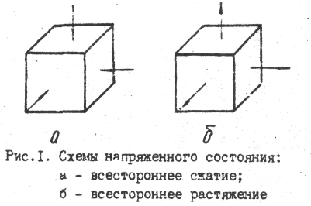

1.2. Основные гипотезы пластической деформации

При разработке технологии изготовления конкретной заготовки методом обработки давлением, например, ковкой или штамповкой, инженеру-технологу необходимо выбрать оборудование, составить технологическую карту последовательности операций и выполнить некоторые расчеты, например, определить объем и массу заготовки и т.п.
Составление технологической карты и выполнение расчетов требуют знания основных гипотез пластической деформации металлов.

Гипотеза о постоянстве объема
При пластической деформации объем металла практически не изменяется, т.е. объем заготовки до деформации равен объему заготовки, полученной после деформации.
Основываясь на этой гипотезе рассчитывают объемы, массы и размеры требуемых исходных заготовок.
Гипотеза о сплошности материалов
Условно принимается, что деформируемый металл не содержит несплошностей, т.е. представляет однородное по плотности тело.
Гипотеза об однородности свойств металла
В расчетах усилий, требуемых для деформации, принимают, что свойства металла однородны по всему объему, т.е. не учитывают анизотропию свойств в различных направлениях кристалла и разницу в упрочнении металла по сечению, возникающую при пластической деформации.
Гипотеза подобия
Количества энергии, необходимые для изменения формы геометрически подобных тел, имеющих одинаковое внутреннее строение и свойства, относятся между собой, как их объемы (или массы).
Поэтому, определив усилие, необходимое для деформации малых заготовок или образцов, можно ориентировочно подсчитать усилие, необходимое для деформации заготовок аналогичной формы, но больших размеров.

1.3. Влияние обработки давлением на структуру и свойства металлов

В общем случае деформации металлов при обработке давлением можно рассматривать как сумму упругой и пластической деформаций .
При упругой деформации под действием внешних сил изменение формы металла происходит за счет некоторой деформации кристаллической решетки т.е. за счет изменения расстояния между атомами. В этом случае при снятии нагрузки атомы возвращаются в исходные положения и тело приобретает прежнюю форму.
При пластической деформации изменение формы тела происходит за счет изменения формы зерен и сдвигов между ними. Процесс этот необратим, т.е. после снятия нагрузки форма тела не восстанавливается.
В результате пластической деформации зерна металла удлиняются, вытягиваются, и структура приобретает полосчатый (волокнистый) вид (рис.2).
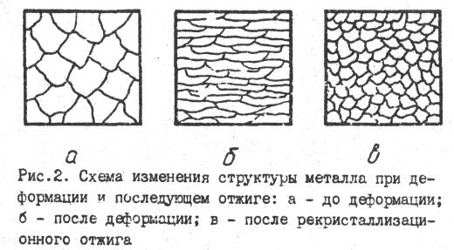

Металл с полосчатой структурой имеет преимущественную ориентировку расположения кристаллических решеток в пространстве и за счет этого обладает анизотропией механических свойств. Например, относительное удлинение, сопротивление ударным нагрузкам вдоль волокон структуры больше, чем поперек.
Так как направление волокон зависит от характера деформирования металла заготовки, желательно в готовой детали получить такое расположение волокон, при котором она имела бы наилучшие служебные свойства. Рекомендуется, чтобы наибольшие растягивающие напряжения, возникающие в деталях в процессе работы, были направлены вдоль волокон, а срезающие силы действовали поперек волокон.
Выполнение этих требований повышает служебные характеристики детали, прочность и надежность в работе.
На рис.3 показано расположение волокон в заготовке звездочки, полученной вырезкой из толстолистовой стали (а) и осадкой из круглого проката диаметром меньшим, чем диаметр полученной заготовки (б).
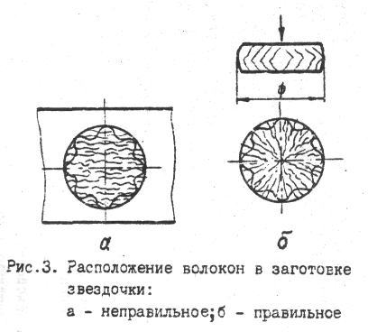

В первом случае зубья получаются с различной прочностью, во втором - равнопрочные. Второй способ получения заготовки предпочтительней.
В процессе деформации в холодном состоянии свойства металла непрерывно изменяются: твердость и временное сопротивление растяжению (прочность) возрастают, а ударная вязкость, относительное удлинение (пластичность) уменьшаются. Такое изменение свойств называется наклепом (рис.4,а).
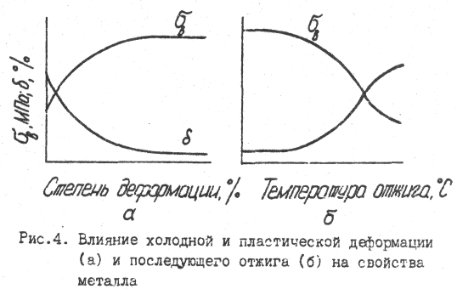

Если деформированный, наклепанный, металл нагревать, то свойства постепенно приобретают исходные значения (рис.4,б) без видимых изменений в структуре. При достижении определенной температуры на месте волокнистой деформированной структуры возникают новые мелкие равноосные зерна (рис.2,в), и свойства могут быть даже выше, чем у исходного металла до деформации. Этот процесс изменения формы зерен деформированного металла при нагреве называется рекристаллизацией.
Если деформация металла проводится ниже температуры рекристаллизации, то она называется холодной пластической деформацией, если выше этой температуры, то - горячей пластической деформацией.
Температура рекристаллизации для каждого металла может быть приблизительно подсчитана по следующей формуле:
Т_{рекр}  0,4Т_{пл},
где Т_{рекр} -  Т_{пл} - | абсолютная температура рекристаллизации данного металла;  абсолютная температура плавления данного металла.
Например, для чистого железа: t _{пл.железа} = 1535°С; Т_{пл} = 1535 + 273 = 1808 К; Т_{рекр} = 0,4⋅1808 ≈ 723 К; t_{рекр} = 723 - 273 = 450°С.

1.4. Нагрев металла перед горячей обработкой давлением и нагревательные устройства

При нагреве металла происходит изменение механических свойств: относительное удлинение повышается, а временное сопротивление растяжению снижается, т.е. металл может деформироваться с меньшими усилиями и с большей степенью деформации.
Каждый металл имеет оптимальный интервал температур нагрева для горячей обработки давлением.
Превышение этих температур ведет к росту зерна и ухудшению механических свойств изделий. Сильный рост зерна при нагреве называется перегревом.
Если металл нагревается значительно выше оптимального интервала, вплоть до начала оплавления, то по границам зерен образуются прослойки хрупких окислов. Металл теряет механическую прочность и при обработке давлением разрушается. Это явление называется пережогом.
Если металл перед обработкой давлением нагрет до температур ниже оптимального интервала или в процессе деформации его температура сильно снизилась, то при обработке давлением резко возрастают усилия, требуемые для деформирования, металл становится менее пластичным, упрочняется, и в изделии могут появиться трещины. Поэтому заканчивать горячую обработку давлением следует также не ниже определенных температур. Температурный интервал горячей обработки давлением для некоторых металлов приведен в табл.1.
Таблица 1
Сплав | Температурный интервал, °С |  | Сплав | Температурный интервал, °С
Сплав | Начало | Конец | Сплав | Начало | Конец
Углеродистые стали  10, 15  20, 25, 30, 35  40, 45, 50, 55, 60  Легированные стали  ШХ15  30ХГСА  12Х18Н9Т | 1280  1250  1200  1130  1140  1150 | 750  800  800  850  830  900 | 20Х, 30Х, 30ХА  Инструментальные стали  7ХФ, 8ХФ  Р9, Р9Ф5  Алюминиевые сплавы  Д1, АК8  Медные сплавы  БрАЖМц10-3-15 | 1200  1150  1180  460  900 | 800  770  900  400  750
Нагревать заготовку следует равномерно во избежание резкого перепада температур по сечению, что может привести к образованию трещин. Поэтому обычно нагрев стали до температур 800...850°С ведется медленно, а затем скорость нагрева желательно увеличить. Ориентировочно время нагрева заготовок (ч) можно определить по формуле:
⧫ = КDD,
где D -  К - | диаметр круглой или сторона квадратной заготовки, м;  коэффициент, зависящий от состава стали (для конструкционных углеродистых и низколегированных сталей К = 10, для инструментальных и высоколегированных К = 20).
Нагрев металла для горячей обработки давлением осуществляется нагревательных печах и электронагревательных устройствах.
В печах теплота к заготовке поступает из окружающего ее рабочего пространства нагретой печи, в электронагревательных устройствах теплота выделяется непосредственно в самой заготовке.
Нагревательные печи в зависимости от источника тепла разделяют на пламенные, работающие на жидком топливе (мазуте) или горючем газе, и электрические.
По характеру распределения температур в рабочем пространстве печи разделяют на камерные, в которых температура одинакова по всему рабочему пространству, и методические, в которых температура в рабочем пространстве повышается в направлении от места загрузки заготовки к месту выдачи.
На предприятиях лесного комплекса для нагрева металла под ковку и штамповку в основном применяются камерные электрические печи сопротивления. Большим преимуществом таких печей является возможность точного регулирования температуры рабочего пространстве
Электронагревательные устройства разделяют на индукционные и контактные.
В индукционных устройствах заготовку помещают внутрь многовиткового индуктора, выполненного из медной трубки. По индуктору пропускается переменный ток и в заголовке, оказавшейся в переменном электромагнитном поле, возникают вихревые токи, за счет которых и происходит нагрев заготовки.
При нагреве заготовок диаметром до 150 мм обычно применяют ток частотой 500...8000 Гц, при нагреве заготовок большего диаметра - ток промышленной частоты 50 Гц. Индукционный нагрев обычно применяют в цехах крупносерийного производства .
При электроконтактном нагреве через нагреваемую заготовку пропускают ток большой силы. При этом выделяется теплота, количество которой пропорционально электросопротивлению, квадрату силы тока и времени.

